**LTide L潮**

**数据库设计说明书**

1. 概述 3

1.1. 数据库概述 3

1.2. 数据表清单 3

1.3. E-R模型图 3

1.4. 数据表定义 4

1.4.1. 用户信息表（lc_user） 4

1.4.2. 用户关注表 （lc_attention） 4

1.4.3. 用户喜欢表（lc_like） 5

1.4.4. 用户作品表 （lc_production） 5

1.4.5. 用户好友表 （lc_friends） 6

1.4.6. 作品类别表 （lc_fashion_family） 6

1.4.7. 作品详细类别表 （lc_fashion_detailed_family） 6

1.4.8. 作品表 （lc_fashion） 7

1.4.9. 作品详情图表 （lc_fashion_pic） 8

1.4.10. 首页轮播图表 （lc_index_carousel） 8

1.4.11. 首页作品栏目表 （lc_index_product） 9

# 概述

## 数据库概述

数据库名：lc;

适用数据库环境：MySQL

## 数据表清单

|  |  |  |
| --- | --- | --- |
| **表名** | **描述** | **所属模块** |
| lc_user | 用户表，记载注册后的客户信息 | 基础信息个人中心 |
| lc_attention | 用户关注表，关联到用户表 | 个人中心 |
| lc_like | 用户喜欢表，记载所有用户的喜欢关联到用户表，作品表 | 作品观赏 |
| lc_production | 用户作品表，记载所有用户的作品 | 作品观赏 |
| lc_friends | 用户好友表，记载用户的好友关联到用户表 | 交友中心 |
| lc_fashion_family | 作品种类表，记载所有的作品种类 | 作品中心 |
| lc_fashion | 作品表，记载所有作品的信息关联到种类表 | 作品中心 |
| lc_fashion_pic | 作品详情图表，记载作品的缩放图中的素材路径关联到作品表 | 作品中心 |
| lc_index_carousel | 首页轮播图标，作品展示列表，关联到作品表 |  |
| lc_index_product | 首页展示作品表，关联到作品表 |  |
|  |  |  |

## E-R模型图

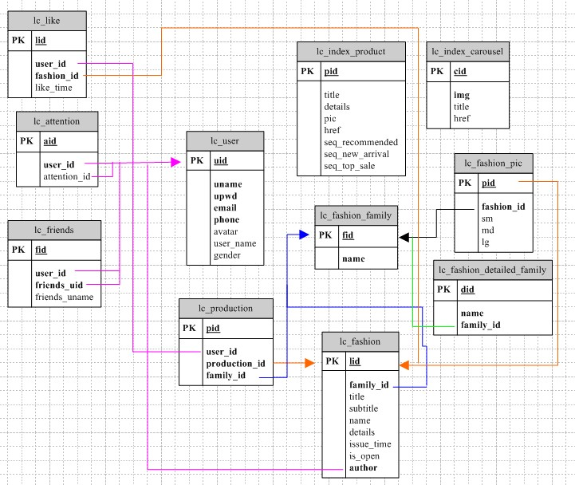

图表 1

## 数据表定义

### 用户信息表（lc_user）

|  |  |  |  |
| --- | --- | --- | --- |
| **字段名称** | **类型** | **备注** | **字段描述** |
| uid | INT | PRIMARY KEY  NOT NULL  AUTO_INCREMENT | 用户的ID，为用户的唯一标识，由系统自动生成 |
| uname | VARCHAR(32) |  |  |
| upwd | VARCHAR(32) |  |  |
| email | VARCHAR(64) |  |  |
| phone | VARCHAR(16) | NOT NULL UNIQUE | 手机号码 |
| avatar | VARCHAR(128) |  | #头像图片路径 |
| user_name | VARCHAR(32) |  | #用户名，如王小明 |
| gender | INT |  | #性别 0-女 1-男 |

### 用户关注表 （lc_attention）

|  |  |  |  |
| --- | --- | --- | --- |
| **字段名称** | **类型** | **备注** | **字段描述** |
| aid | INT | PRIMARY KEY AUTO_INCREMENT |  |
| user_id | INT |  | #用户编号 |
| attention_uname | VARCHAR(16) |  | #关注人用户名 |
| is_fans | BOOLEAN |  | #是否为当前用户的粉丝 |

### 用户喜欢表（lc_like）

|  |  |  |  |
| --- | --- | --- | --- |
| **字段名称** | **类型** | **备注** | **字段描述** |
| lid | INT | PRIMARY KEY AUTO_INCREMENT, |  |
| user_id | INT |  | #用户编号 |
| fashion_id | INT |  | #作品编号 |
| like_time | BIGINT |  | #喜欢时间 |

### 用户作品表 （lc_production）

|  |  |  |  |
| --- | --- | --- | --- |
| **字段名称** | **类型** | **备注** | **字段描述** |
| pid | INT | PRIMARY KEY AUTO_INCREMENT |  |
| user_id | INT |  | #用户编号 |
| family_id | INT |  | #所属型号家族编号 |
| product_id | INT |  | #作品编号 |

### 用户好友表 （lc_friends）

|  |  |  |  |
| --- | --- | --- | --- |
| **字段名称** | **类型** | **备注** | **字段描述** |
| fid | INT | PRIMARY KEY AUTO_INCREMENT |  |
| user_id | INT |  | #用户编号 |
| friends_uid | INT |  | #好友编号 |
| friends_name | VARVHAR(32) |  | #好友用户名 |
| friends_count | INT |  | #好友数量 |

### 作品类别表 （lc_fashion_family）

|  |  |  |  |
| --- | --- | --- | --- |
| **字段名称** | **类型** | **备注** | **字段描述** |
| fid | INT | PRIMARY KEY AUTO_INCREMENT |  |
| name | VARCHAR(32) |  | #类别名称 |

### 作品详细类别表 （lc_fashion_family）

|  |  |  |  |
| --- | --- | --- | --- |
| **字段名称** | **类型** | **备注** | **字段描述** |
| did | INT | PRIMARY KEY AUTO_INCREMENT |  |
| name | VARCHAR(32) |  | #类别名称 |
| family_id | INT |  |  |

### 作品表 （lc_fashion）

|  |  |  |  |
| --- | --- | --- | --- |
| **字段名称** | **类型** | **备注** | **字段描述** |
| lid | INT | PRIMARY KEY AUTO_INCREMENT |  |
| family_id | INT |  | #所属型号家族编号 |
| title | VARCHAR(128) |  | #主标题 |
| subtitle | VARCHAR(128), |  | #副标题 |
| name | VARCHAR(32), |  | #作品名称 |
| details | VARCHAR(1024), |  | #作品详细说明 |
| issue_time | BIGINT, |  | #发布时间 |
| like_count | INT, |  | #已喜欢的数量 |
| is_open | BOOLEAN |  | #是否公开中 |

### 作品详情图表 （lc_fashion_pic）

|  |  |  |  |
| --- | --- | --- | --- |
| **字段名称** | **类型** | **备注** | **字段描述** |
| pid | INT | PRIMARY KEY AUTO_INCREMENT |  |
| fashion_id | INT |  | #作品编号 |
| sm | VARCHAR(128), |  | #小图片路径 |
| md | VARCHAR(128), |  | #中图片路径 |
| lg | VARCHAR(128) |  | #大图片路径 |

### 首页轮播图表 （lc_index_carousel）

|  |  |  |  |
| --- | --- | --- | --- |
| **字段名称** | **类型** | **备注** | **字段描述** |
| cid | INT | PRIMARY KEY AUTO_INCREMENT |  |
| img | VARCHAR(128) |  | #图片路径 |
| title | VARCHAR(64), |  | #图片描述 |
| href | VARCHAR(128), |  | #图片链接 |

### 首页作品栏目表 （lc_index_product）

|  |  |  |  |
| --- | --- | --- | --- |
| **字段名称** | **类型** | **备注** | **字段描述** |
| pid | INT | PRIMARY KEY AUTO_INCREMENT |  |
| title | VARCHAR(64) |  | #作品标题 |
| details | VARCHAR(128), |  | #详细描述 |
| pic | VARCHAR(128), |  | #图片 |
| price | DECIMAL(10,2) |  | #商品价格 |
| href | VARCHAR(128) |  |  |
| seq_recommended | TINYINT, |  |  |
| seq_new_arrival | TINYINT, |  |  |
| seq_top_sale | TINYINT |  |  |